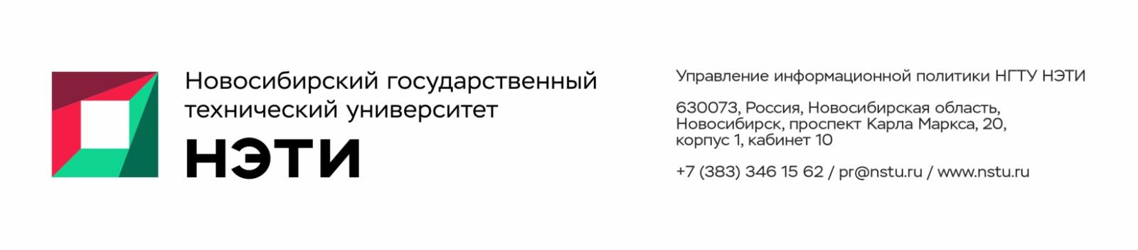
26 мая 2025 года
Пресс-релиз

Инженерное сердце Сибири: НГТУ НЭТИ отметил 75-летие
23 мая состоялась торжественная церемония празднования юбилея Новосибирского государственного технического университета НЭТИ «НЭТИ 75: люди, меняющие жизнь». Главными героями праздничного вечера стали люди НГТУ НЭТИ: ученые и инженеры, изобретатели, преподаватели, партнеры, выпускники и студенты.
«Что такое НГТУ НЭТИ сегодня? Это один из крупнейших университетов Сибири, один из ведущих технических университетов Российской Федерации. Это огромный коллектив: 3200 сотрудников, 15 тысяч студентов. В университете работают 250 докторов наук, 750 кандидатов наук, многие из них — значимые для всей нашей страны ученые, разработчики уникальных технологий. И все вместе эти люди определяют лицо современного Новосибирского государственного технического университета НЭТИ. А имя университета формируют, конечно, наши выпускники, количество которых превысило 200 тысяч человек.
Сегодня перед нашим вузом стоит много задач. Но мы с оптимизмом смотрим вперед: на смену старшему поколению приходит молодежь, которая уже полноценно готовит инженерные кадры, занимается разработками, фундаментальными исследованиями. Уверен, так будет всегда», — обратился к участникам торжественной церемонии ректор НГТУ НЭТИ Анатолий Батаев.
За особый вклад в подготовку высококвалифицированных специалистов, реализацию научно-исследовательских и прикладных проектов в интересах страны и региона коллектив вуза отмечен благодарственным письмом губернатора Новосибирской области Андрея Травникова.
«Вы имеете право на амбиции федерального масштаба. Я могу подтвердить это фактами. Приятно слышать, когда начинают перечислять, сколько среди руководителей энергетической отрасли Российской Федерации было выпускников НЭТИ. Сколько руководителей промышленных предприятий Новосибирска, Новосибирской области, других регионов были выпускниками НГТУ. Приятно слышать оценки от мэтров технического образования и технологического развития нашей страны, что в некоторых направлениях исследований НГТУ НЭТИ — безусловный лидер и тягаться с ним достаточно сложно.
Конечно, несмотря на этот очевидный авторитет, сегодня участвовать в соревновании за право называться одним из лучших и сильнейших непросто. Нужно не только быстро бежать, чтобы не догнали, но важно чтобы об этих достижениях узнавали. Я желаю уже состоявшимся успешным выпускникам НГТУ НЭТИ смелее заявлять о себе. Сегодняшнему университетскому студенческому сообществу смелее проявлять общероссийские амбиции. И самое главное, желаю, чтобы будущие выпускники — сегодняшние студенты, завтрашние абитуриенты НГТУ — получали возможность проявлять свои знания и лидерские качества, достигали новых высот и с гордостью говорили о том, что они — выпускники славного НГТУ НЭТИ, город Новосибирск», — заявил Андрей Травников.
От имени полномочного представителя Президента РФ в Сибирском федеральном округе Анатолия Серышева коллектив университета поздравил главный федеральный инспектор по Новосибирской области Николай Буймов.
«Выражаю слова благодарности и признательности за ваши историю, традиции, за ваш вклад в развитие экономики региона и страны. Трудно представить отрасль экономики, где бы не было выпускников Новосибирского государственного технического университета НЭТИ. И не только экономики: многие выпускники стали достойными деятелями культуры, спортсменами, что отражает многогранность вуза. История НЭТИ — есть отражение развития Сибири», — отметил Николай Буймов.
Выпускник факультета радиотехники и электроники НГТУ НЭТИ, мэр Новосибирска Максим Кудрявцев, поздравляя alma mater с юбилеем, подчеркнул: «С большой гордостью говорю, что я выпускник этого замечательного вуза. Сегодня НГТУ — это крупнейший вуз за Уралом, это мощнейшая инженерная школа нашей страны, которая готовит классных специалистов практически для всех отраслей экономики. Во все времена для работодателей диплом выпускника НГТУ был хорошим знаком отличия. Выпускники вуза работают на производствах, создают собственные предприятия, которые выпускают продукцию, решающую задачи не только импортозамещения, но и продукцию, легко и свободно конкурирующую на внешних рынках.
Пользуясь случаем, я говорю огромное спасибо ветеранам — тем, кто стоял у истоков НЭТИ, кто закладывал фундамент, формировал традиции и по сей день обеспечивает связь поколений: низкий вам за это поклон. Для меня большая честь сказать спасибо профессорско-преподавательскому составу за то, что в процесс обучения вы вкладываете не только свои навыки, компетенции, опыт, знания, но и свои душу и сердце. НГТУ, с юбилеем! Пусть последующие периоды станут широкой дорогой к успеху и процветанию».
Праздничное настроение гостям вечера подарили творческие коллективы университета и приглашенные артисты: джаз-оркестр, Академический хор им. Ю. Брагинского НГТУ НЭТИ, народный коллектив самодеятельного художественного творчества «Сибирь», городская студия инклюзивного искусства НГТУ НЭТИ «Белый воробей», ансамбль «Дружина» и другие.
Прямую трансляцию юбилейного торжества показал информационный партнер празднования юбилея вуза — телеканал ОТС. Старт юбилейным мероприятиям был дан в марте во время проведения совместной с телеканалом ОТС и РТРС акции: новосибирская телебашня окрасилась в фирменные цвета вуза. Вслед за телебашней фирменными цветами НГТУ НЭТИ засияло самое большое колесо обозрения Сибири. На билбордах и уличных экранах Новосибирска в ходе юбилейной информационной кампании были представлены уникальные факты из богатой истории вуза.
С августа в Новосибирском метрополитене будет курсировать брендированный вагон НГТУ НЭТИ. В сентябре новосибирцев и гостей города ждут сразу две тематических выставки о вузе: в Театральном сквере и Краеведческом музее.
С программой юбилейных мероприятий можно ознакомиться на сайте НГТУ НЭТИ.
___________________________________________________________________________
Для СМИ: пресс-секретарь НГТУ НЭТИ Елена Танажко, +7(913) 398-50-49
____________________________________________________________________________
 Яндекс.Дзен   ВКонтакте |  Телеграм   Фото и видео |  Новости   Пресс-релизы
_____________________________________________________________________________

